**Міністерство освіти і науки України**

**Національний університет «Запорізька Політехніка»**

Кафедра програмних засобів

**ЗВІТ**

з лабораторної роботи №5

з дисципліни «Веб технології та Веб дизайн» на тему:

«Відображення документа на багатьох пристроях»

**Виконав:**

Студент групи КНТ-122 О. А. Онищенко

**Прийняли:**

Старший викладач: С. Д. Леощенко

2023

5 ВІДОБРАЖЕННЯ ДОКУМЕНТА НА БАГАТЬОХ ПРИСТРОЯХ

Мета роботи

Дослідити проблеми відображення web-сторінок на різних пристроях та вивчити способи їх усунення.

Завдання до роботи

1. Ознайомитися з теоретичними відомостями, необхідними для виконання роботи.

2. Змінити стилі сторінок, розроблених в лабораторній роботі No4 таким чином, щоб вони стали зручними для викорис-тання на пристроях з розмірами екрану від 320px до 1920px. Для перевірки відображення можна використовувати вбудований ему-лятор інспектора коду Google Chrome.

3. Оформити звіт з роботи.

4. Відповісти на контрольні питання.

Результати виконання роботи

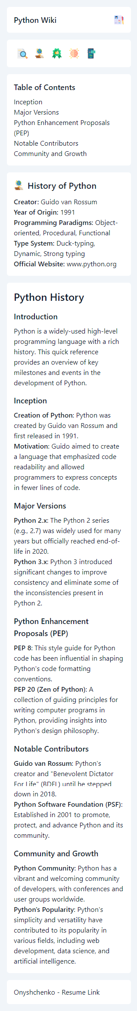

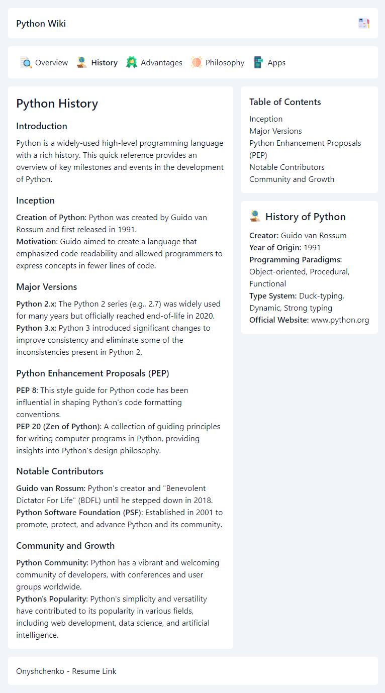

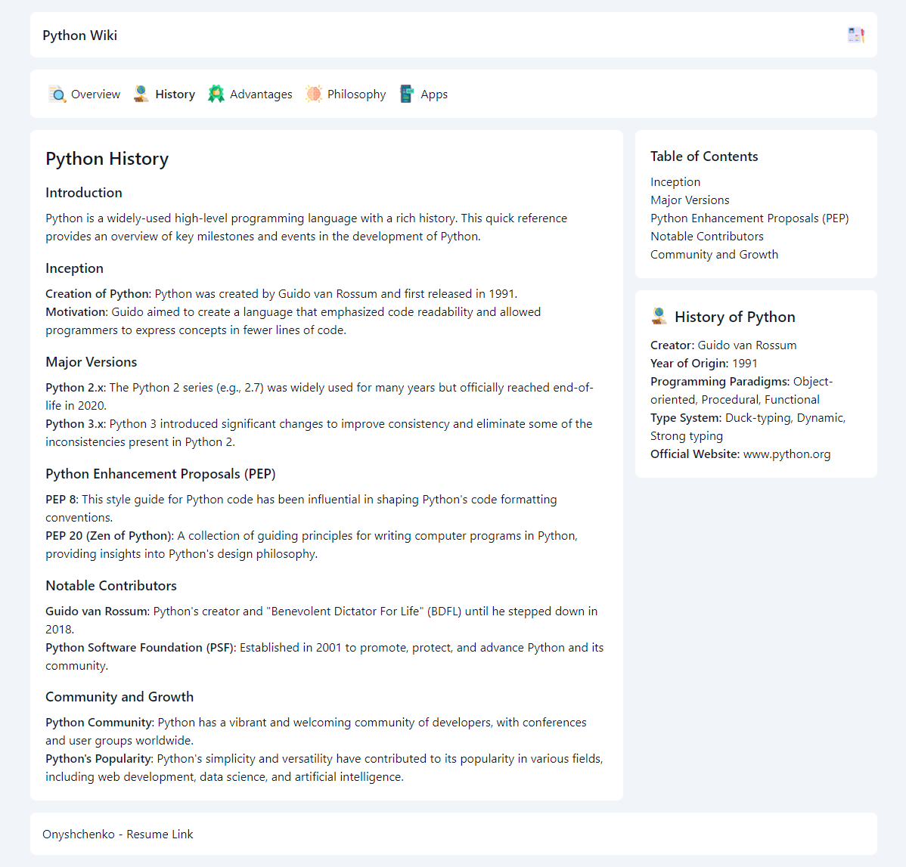

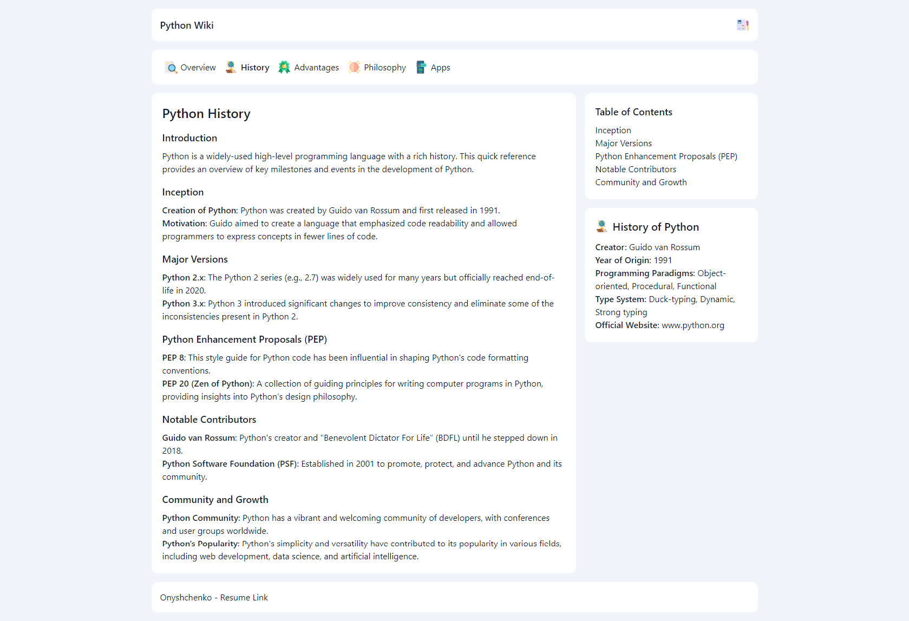

Код

*<!-- examples.html -->*

<!DOCTYPE html>

<html lang="en" class="scroll-smooth">

  <head>

    <meta charset="UTF-8" />

    <meta name="viewport" content="width=device-width, initial-scale=1.0" />

    <title>App Examples - Python Wiki</title>

    <link rel="stylesheet" href="./css/base.css" />

    <link rel="stylesheet" href="./css/classes.css" />

    <link rel="stylesheet" href="./css/custom.css" />

    <link rel="shortcut icon" href="./img/snake.png" type="image/x-icon" />

  </head>

  <body>

    <div class="min-h-screen w-full bg-slate-100 text-slate-900">

      <div class="mx-auto grid max-w-6xl gap-4 p-4">

        <header

          class="flex items-center justify-between rounded-md lg:rounded-lg xl:rounded-xl bg-white p-4"

        >

          <a href="./index.html" class="text-lg font-medium">Python Wiki</a>

          <a href="./lab3/index.html" title="View resume">

            <img

              src="./img/cv.png"

              alt="resume logo image link"

              class="h-6 w-6"

            />

          </a>

        </header>

        <nav

          class="bg-white rounded-md lg:rounded-lg xl:rounded-xl p-4 flex items-center"

        >

          <a

            href="./index.html"

            title="Overview"

            class="flex items-start gap-1.5 navbar-link-container rounded-md px-2 py-1 cursor-pointer"

          >

            <img

              src="./img/overview.png"

              alt="section icon image"

              class="w-6 h-6"

            />

            <span class="hidden sm:block">Overview</span>

          </a>

          <a

            href="./history.html"

            title="History"

            class="flex items-start gap-1.5 navbar-link-container rounded-md px-2 py-1 cursor-pointer"

            ><img

              src="./img/history.png"

              alt="section icon image"

              class="w-6 h-6"

            />

            <span class="hidden sm:block">History</span>

          </a>

          <a

            href="./advantages.html"

            title="Advantages"

            class="flex items-start gap-1.5 navbar-link-container rounded-md px-2 py-1 cursor-pointer"

          >

            <img

              src="./img/advantages.png"

              alt="section icon image"

              class="w-6 h-6"

            />

            <span class="hidden sm:block">Advantages</span>

          </a>

          <a

            href="./philosophy.html"

            title="Philosophy"

            class="flex items-start gap-1.5 navbar-link-container rounded-md px-2 py-1 cursor-pointer"

          >

            <img

              src="./img/philosophy.png"

              alt="section icon image"

              class="w-6 h-6"

            />

            <span class="hidden sm:block">Philosophy</span>

          </a>

          <a

            href="./examples.html"

            title="Code examples"

            class="flex items-start gap-1.5 navbar-link-container rounded-md px-2 py-1 cursor-pointer font-medium"

          >

            <img

              src="./img/apps.png"

              alt="section icon image"

              class="w-6 h-6"

            />

            <span class="hidden sm:block">Apps</span>

          </a>

        </nav>

        <section class="grid gap-4 md:flex md:flex-row-reverse">

          <div class="grid gap-4 md:flex md:flex-col md:w-[17rem] lg:w-[20rem]">

            <nav

              class="grid rounded-md lg:rounded-lg xl:rounded-xl bg-white p-4 lg:p-5"

            >

              <h2 class="pb-2">Table of Contents</h2>

              <ol>

                <li><a href="#hello-world">Hello, World!</a></li>

                <li><a href="#web-development">Web Development</a></li>

                <li><a href="#data-analysis">Data Analysis</a></li>

                <li><a href="#machine-learning">Machine Learning</a></li>

                <li><a href="#automation">Automation</a></li>

                <li><a href="#game-development">Game Development</a></li>

              </ol>

            </nav>

            <aside

              class="grid rounded-md lg:rounded-lg xl:rounded-xl bg-white p-4 lg:p-5"

            >

              <div class="flex items-center gap-2 pb-3">

                <img

                  src="./img/apps.png"

                  alt="python logo image"

                  class="h-6 w-6"

                />

                <h2 class="text-xl font-medium">Apps with Python</h2>

              </div>

              <ul>

                <li>

                  <strong>Popular Libraries:</strong> Django, Flask, NumPy,

                  SciPy, TensorFlow

                </li>

                <li>

                  <strong>Common Use Cases:</strong> Web Development, Data

                  Analysis, Machine Learning, AI

                </li>

                <li>

                  <strong>Notable Python Programs:</strong> YouTube, Instagram,

                  Spotify, Reddit

                </li>

                <li><strong>Python Version:</strong> Python 3.x</li>

                <li>

                  <strong>Official Python Documentation:</strong>

                  <a href="https://docs.python.org/3/">docs.python.org/3</a>

                </li>

              </ul>

            </aside>

          </div>

          <main

            class="grid rounded-md lg:rounded-lg xl:rounded-xl bg-white p-4 lg:p-5 flex-1"

          >

            <h1>Python Examples of Programs</h1>

            <h2 class="first-heading">Introduction</h2>

            <p>

              Python is a versatile programming language that can be used for a

              wide range of applications. This quick reference provides examples

              of Python programs across various domains to showcase its

              practicality and versatility.

            </p>

            <h2 id="hello-world">Hello, World!</h2>

            <p>

              <strong>Hello, World!</strong>: The classic introductory program

              that displays "Hello, World!" on the screen.

            </p>

            <code>

              <pre>

print("Hello, World!")

        </pre

              >

            </code>

            <h2 id="web-development">Web Development</h2>

            <p>

              <strong>Simple Web Server</strong>: Create a basic web server

              using Python's built-in <code>http.server</code> module.

            </p>

            <code>

              <pre>

import http.server

import socketserver

PORT = 8000

with socketserver.TCPServer(

  ("", PORT),

  http.server.SimpleHTTPRequestHandler

) as httpd:

    print("Serving at port", PORT)

    httpd.serve_forever()

        </pre

              >

            </code>

            <h2 id="data-analysis">Data Analysis</h2>

            <p>

              <strong>Data Visualization</strong>: Use libraries like Matplotlib

              and Pandas to create interactive data visualizations.

            </p>

            <code>

              <pre>

import matplotlib.pyplot as plt

import pandas as pd

# Create a simple plot

data = {'x': [1, 2, 3, 4, 5],

  'y': [10, 12, 5, 8, 7]}

df = pd.DataFrame(data)

plt.plot(df['x'], df['y'])

plt.xlabel('X-axis')

plt.ylabel('Y-axis')

plt.title('Simple Data Plot')

plt.show()

        </pre

              >

            </code>

            <h2 id="machine-learning">Machine Learning</h2>

            <p>

              <strong>Linear Regression</strong>: Implement a simple linear

              regression model using Scikit-Learn.

            </p>

            <code>

              <pre>

from sklearn import linear_model

# Sample data

X = [[1], [2], [3], [4], [5]]

y = [10, 12, 5, 8, 7]

# Create a linear regression model

model = linear_model.LinearRegression()

model.fit(X, y)

# Predict values

predicted = model.predict([[6]])

print("Predicted:", predicted[0])

        </pre

              >

            </code>

            <h2 id="automation">Automation</h2>

            <p>

              <strong>File Backup Script</strong>: Create a Python script to

              automate file backups to a specified location.

            </p>

            <code>

              <pre>

import shutil

source_dir = '/path/to/source'

backup_dir = '/path/to/backup'

shutil.copytree(source_dir, backup_dir)

        </pre

              >

            </code>

            <h2 id="game-development">Game Development</h2>

            <p>

              <strong>Simple Game Using Pygame</strong>: Develop a basic game

              using the Pygame library.

            </p>

            <code>

              <pre>

import pygame

import sys

# Initialize Pygame

pygame.init()

# Create a game window

screen = pygame.display.set_mode(

  (800, 600)

)

pygame.display.set_caption(

  "Simple Game"

)

# Main game loop

while True:

    for event in pygame.event.get():

        if event.type == pygame.QUIT:

            pygame.quit()

            sys.exit()

    pygame.display.update()

        </pre

              >

            </code>

          </main>

        </section>

        <footer

          class="grid rounded-md lg:rounded-lg xl:rounded-xl bg-white p-4"

        >

          <a href="./lab3/index.html">Onyshchenko - Resume Link</a>

        </footer>

      </div>

    </div>

  </body>

</html>

*<!-- advantages.html -->*

<!DOCTYPE html>

<html lang="en" class="scroll-smooth">

  <head>

    <meta charset="UTF-8" />

    <meta name="viewport" content="width=device-width, initial-scale=1.0" />

    <title>Advantages - Python Wiki</title>

    <link rel="stylesheet" href="./css/base.css" />

    <link rel="stylesheet" href="./css/classes.css" />

    <link rel="stylesheet" href="./css/custom.css" />

    <link rel="shortcut icon" href="./img/snake.png" type="image/x-icon" />

  </head>

  <body>

    <div class="min-h-screen w-full bg-slate-100 text-slate-900">

      <div class="mx-auto grid max-w-6xl gap-4 p-4">

        <header

          class="flex items-center justify-between rounded-md lg:rounded-lg xl:rounded-xl bg-white p-4"

        >

          <a href="./index.html" class="text-lg font-medium">Python Wiki</a>

          <a href="./lab3/index.html" title="View resume">

            <img

              src="./img/cv.png"

              alt="resume logo image link"

              class="h-6 w-6"

            />

          </a>

        </header>

        <nav

          class="bg-white rounded-md lg:rounded-lg xl:rounded-xl p-4 flex items-center"

        >

          <a

            href="./index.html"

            title="Overview"

            class="flex items-start gap-1.5 navbar-link-container rounded-md px-2 py-1 cursor-pointer"

          >

            <img

              src="./img/overview.png"

              alt="section icon image"

              class="w-6 h-6"

            />

            <span class="hidden sm:block">Overview</span>

          </a>

          <a

            href="./history.html"

            title="History"

            class="flex items-start gap-1.5 navbar-link-container rounded-md px-2 py-1 cursor-pointer"

            ><img

              src="./img/history.png"

              alt="section icon image"

              class="w-6 h-6"

            />

            <span class="hidden sm:block">History</span>

          </a>

          <a

            href="./advantages.html"

            title="Advantages"

            class="flex items-start gap-1.5 navbar-link-container rounded-md px-2 py-1 cursor-pointer font-medium"

          >

            <img

              src="./img/advantages.png"

              alt="section icon image"

              class="w-6 h-6"

            />

            <span class="hidden sm:block">Advantages</span>

          </a>

          <a

            href="./philosophy.html"

            title="Philosophy"

            class="flex items-start gap-1.5 navbar-link-container rounded-md px-2 py-1 cursor-pointer"

          >

            <img

              src="./img/philosophy.png"

              alt="section icon image"

              class="w-6 h-6"

            />

            <span class="hidden sm:block">Philosophy</span>

          </a>

          <a

            href="./examples.html"

            title="Code examples"

            class="flex items-start gap-1.5 navbar-link-container rounded-md px-2 py-1 cursor-pointer"

          >

            <img

              src="./img/apps.png"

              alt="section icon image"

              class="w-6 h-6"

            />

            <span class="hidden sm:block">Apps</span>

          </a>

        </nav>

        <section class="grid gap-4 md:flex md:flex-row-reverse">

          <div class="grid gap-4 md:flex md:flex-col md:w-[17rem] lg:w-[20rem]">

            <nav

              class="grid rounded-md lg:rounded-lg xl:rounded-xl bg-white p-4 lg:p-5"

            >

              <h2 class="pb-2">Table of Contents</h2>

              <ol>

                <li><a href="#readability">Readability</a></li>

                <li><a href="#versatility">Versatility</a></li>

                <li><a href="#community-support">Community Support</a></li>

                <li>

                  <a href="#vast-library-ecosystem">Vast Library Ecosystem</a>

                </li>

                <li><a href="#cross-platform">Cross-Platform</a></li>

                <li><a href="#simplicity">Simplicity</a></li>

              </ol>

            </nav>

            <aside

              class="grid rounded-md lg:rounded-lg xl:rounded-xl bg-white p-4 lg:p-5"

            >

              <div class="flex items-center gap-2 pb-3">

                <img

                  src="./img/advantages.png"

                  alt="python logo image"

                  class="h-6 w-6"

                />

                <h2 class="text-xl font-medium">Advantages of Python</h2>

              </div>

              <ul>

                <li><strong>Creator:</strong> Guido van Rossum</li>

                <li><strong>Year of Origin:</strong> 1991</li>

                <li>

                  <strong>Readability:</strong> Python's syntax promotes code

                  readability.

                </li>

                <li>

                  <strong>Large Standard Library:</strong> Python has a

                  comprehensive standard library.

                </li>

                <li>

                  <strong>Versatility:</strong> Python can be used for web

                  development, data analysis, and more.

                </li>

                <li>

                  <strong>Official Documentation:</strong>

                  <a href="https://docs.python.org/3/">docs.python.org/3</a>

                </li>

              </ul>

            </aside>

          </div>

          <main

            class="grid rounded-md lg:rounded-lg xl:rounded-xl bg-white p-4 lg:p-5 flex-1"

          >

            <h1>Python Advantages</h1>

            <h2 class="first-heading">Introduction</h2>

            <p>

              Python is a versatile programming language known for its numerous

              advantages in various domains. This quick reference provides an

              overview of the key benefits of using Python.

            </p>

            <h2 id="readability">Readability</h2>

            <p>

              <strong>Clear and Readable Syntax</strong>: Python's syntax

              emphasizes readability and reduces the cost of program

              maintenance.

            </p>

            <p>

              <strong>Indentation-based Structure</strong>: Python enforces code

              indentation, making the code structure visually clear and

              consistent.

            </p>

            <h2 id="versatility">Versatility</h2>

            <p>

              <strong>General-Purpose Language</strong>: Python can be used for

              a wide range of applications, including web development, data

              analysis, machine learning, and more.

            </p>

            <p>

              <strong>Integration Capabilities</strong>: Python easily

              integrates with other languages and tools, facilitating complex

              projects.

            </p>

            <h2 id="community-support">Community Support</h2>

            <p>

              <strong>Active Community</strong>: Python has a large and active

              community of developers who provide support, share knowledge, and

              create open-source libraries.

            </p>

            <p>

              <strong>Documentation and Resources</strong>: Abundant

              documentation and online resources are available for Python users,

              making it easy to learn and troubleshoot.

            </p>

            <h2 id="vast-library-ecosystem">Vast Library Ecosystem</h2>

            <p>

              <strong>Rich Standard Library</strong>: Python's standard library

              includes modules for various tasks, reducing the need for external

              dependencies.

            </p>

            <p>

              <strong>Third-Party Libraries</strong>: Python boasts a vast

              ecosystem of third-party libraries and frameworks for specific

              domains, enhancing productivity.

            </p>

            <h2 id="cross-platform">Cross-Platform</h2>

            <p>

              <strong>Platform Independence</strong>: Python code can run on

              multiple platforms without modification, increasing portability.

            </p>

            <p>

              <strong>Support for Major Operating Systems</strong>: Python

              supports Windows, macOS, Linux, and more.

            </p>

            <h2 id="simplicity">Simplicity</h2>

            <p>

              <strong>Minimalistic Syntax</strong>: Python's clean and

              minimalistic syntax reduces the learning curve for beginners.

            </p>

            <p>

              <strong>Expressive and Concise Code</strong>: Python allows

              developers to express complex ideas in fewer lines of code.

            </p>

          </main>

        </section>

        <footer

          class="grid rounded-md lg:rounded-lg xl:rounded-xl bg-white p-4"

        >

          <a href="./lab3/index.html">Onyshchenko - Resume Link</a>

        </footer>

      </div>

    </div>

  </body>

</html>

*<!-- history.html -->*

<!DOCTYPE html>

<html lang="en" class="scroll-smooth">

  <head>

    <meta charset="UTF-8" />

    <meta name="viewport" content="width=device-width, initial-scale=1.0" />

    <title>History - Python Wiki</title>

    <link rel="stylesheet" href="./css/base.css" />

    <link rel="stylesheet" href="./css/classes.css" />

    <link rel="stylesheet" href="./css/custom.css" />

    <link rel="shortcut icon" href="./img/snake.png" type="image/x-icon" />

  </head>

  <body>

    <div class="min-h-screen w-full bg-slate-100 text-slate-900">

      <div class="mx-auto grid max-w-6xl gap-4 p-4">

        <header

          class="flex items-center justify-between rounded-md lg:rounded-lg xl:rounded-xl bg-white p-4"

        >

          <a href="./index.html" class="text-lg font-medium">Python Wiki</a>

          <a href="./lab3/index.html" title="View resume">

            <img

              src="./img/cv.png"

              alt="resume logo image link"

              class="h-6 w-6"

            />

          </a>

        </header>

        <nav

          class="bg-white rounded-md lg:rounded-lg xl:rounded-xl p-4 flex items-center"

        >

          <a

            href="./index.html"

            title="Overview"

            class="flex items-start gap-1.5 navbar-link-container rounded-md px-2 py-1 cursor-pointer"

          >

            <img

              src="./img/overview.png"

              alt="section icon image"

              class="w-6 h-6"

            />

            <span class="hidden sm:block">Overview</span>

          </a>

          <a

            href="./history.html"

            title="History"

            class="flex items-start gap-1.5 navbar-link-container rounded-md px-2 py-1 cursor-pointer font-medium"

            ><img

              src="./img/history.png"

              alt="section icon image"

              class="w-6 h-6"

            />

            <span class="hidden sm:block">History</span>

          </a>

          <a

            href="./advantages.html"

            title="Advantages"

            class="flex items-start gap-1.5 navbar-link-container rounded-md px-2 py-1 cursor-pointer"

          >

            <img

              src="./img/advantages.png"

              alt="section icon image"

              class="w-6 h-6"

            />

            <span class="hidden sm:block">Advantages</span>

          </a>

          <a

            href="./philosophy.html"

            title="Philosophy"

            class="flex items-start gap-1.5 navbar-link-container rounded-md px-2 py-1 cursor-pointer"

          >

            <img

              src="./img/philosophy.png"

              alt="section icon image"

              class="w-6 h-6"

            />

            <span class="hidden sm:block">Philosophy</span>

          </a>

          <a

            href="./examples.html"

            title="Code examples"

            class="flex items-start gap-1.5 navbar-link-container rounded-md px-2 py-1 cursor-pointer"

          >

            <img

              src="./img/apps.png"

              alt="section icon image"

              class="w-6 h-6"

            />

            <span class="hidden sm:block">Apps</span>

          </a>

        </nav>

        <section

          class="grid gap-4 md:flex md:flex-row-reverse flex-row-reverse"

        >

          <div class="grid gap-4 md:flex md:flex-col md:w-[17rem] lg:w-[20rem]">

            <nav

              class="grid rounded-md lg:rounded-lg xl:rounded-xl bg-white p-4 lg:p-5"

            >

              <h2 class="pb-2">Table of Contents</h2>

              <ol>

                <li><a href="#inception">Inception</a></li>

                <li><a href="#major-versions">Major Versions</a></li>

                <li>

                  <a href="#python-enhancement-proposals-pep"

                    >Python Enhancement Proposals (PEP)</a

                  >

                </li>

                <li>

                  <a href="#notable-contributors">Notable Contributors</a>

                </li>

                <li>

                  <a href="#community-and-growth">Community and Growth</a>

                </li>

              </ol>

            </nav>

            <aside

              class="grid rounded-md lg:rounded-lg xl:rounded-xl bg-white p-4 lg:p-5"

            >

              <div class="flex items-center gap-2 pb-3">

                <img

                  src="./img/history.png"

                  alt="python logo image"

                  class="h-6 w-6"

                />

                <h2 class="text-xl font-medium">History of Python</h2>

              </div>

              <ul>

                <li><strong>Creator:</strong> Guido van Rossum</li>

                <li><strong>Year of Origin:</strong> 1991</li>

                <li>

                  <strong>Programming Paradigms:</strong> Object-oriented,

                  Procedural, Functional

                </li>

                <li>

                  <strong>Type System:</strong> Duck-typing, Dynamic, Strong

                  typing

                </li>

                <li>

                  <strong>Official Website:</strong>

                  <a href="https://www.python.org/">www.python.org</a>

                </li>

              </ul>

            </aside>

          </div>

          <main

            class="grid rounded-md lg:rounded-lg xl:rounded-xl bg-white p-4 lg:p-5 flex-1"

          >

            <h1 class="text-2xl font-semibold pb-4">Python History</h1>

            <h2 class="first-heading">Introduction</h2>

            <p>

              Python is a widely-used high-level programming language with a

              rich history. This quick reference provides an overview of key

              milestones and events in the development of Python.

            </p>

            <h2 id="inception">Inception</h2>

            <p>

              <strong>Creation of Python</strong>: Python was created by Guido

              van Rossum and first released in 1991.

            </p>

            <p>

              <strong>Motivation</strong>: Guido aimed to create a language that

              emphasized code readability and allowed programmers to express

              concepts in fewer lines of code.

            </p>

            <h2 id="major-versions">Major Versions</h2>

            <p>

              <strong>Python 2.x</strong>: The Python 2 series (e.g., 2.7) was

              widely used for many years but officially reached end-of-life in

              2020.

            </p>

            <p>

              <strong>Python 3.x</strong>: Python 3 introduced significant

              changes to improve consistency and eliminate some of the

              inconsistencies present in Python 2.

            </p>

            <h2 id="python-enhancement-proposals-pep">

              Python Enhancement Proposals (PEP)

            </h2>

            <p>

              <strong>PEP 8</strong>: This style guide for Python code has been

              influential in shaping Python's code formatting conventions.

            </p>

            <p>

              <strong>PEP 20 (Zen of Python)</strong>: A collection of guiding

              principles for writing computer programs in Python, providing

              insights into Python's design philosophy.

            </p>

            <h2 id="notable-contributors">Notable Contributors</h2>

            <p>

              <strong>Guido van Rossum</strong>: Python's creator and

              "Benevolent Dictator For Life" (BDFL) until he stepped down in

              2018.

            </p>

            <p>

              <strong>Python Software Foundation (PSF)</strong>: Established in

              2001 to promote, protect, and advance Python and its community.

            </p>

            <h2 id="community-and-growth">Community and Growth</h2>

            <p>

              <strong>Python Community</strong>: Python has a vibrant and

              welcoming community of developers, with conferences and user

              groups worldwide.

            </p>

            <p>

              <strong>Python's Popularity</strong>: Python's simplicity and

              versatility have contributed to its popularity in various fields,

              including web development, data science, and artificial

              intelligence.

            </p>

          </main>

        </section>

        <footer

          class="grid rounded-md lg:rounded-lg xl:rounded-xl bg-white p-4"

        >

          <a href="./lab3/index.html">Onyshchenko - Resume Link</a>

        </footer>

      </div>

    </div>

  </body>

</html>

*<!-- index.html -->*

<!DOCTYPE html>

<html lang="en" class="scroll-smooth">

  <head>

    <meta charset="UTF-8" />

    <meta name="viewport" content="width=device-width, initial-scale=1.0" />

    <title>Overview - Python Wiki</title>

    <link rel="stylesheet" href="./css/base.css" />

    <link rel="stylesheet" href="./css/classes.css" />

    <link rel="stylesheet" href="./css/custom.css" />

    <link rel="shortcut icon" href="./img/snake.png" type="image/x-icon" />

  </head>

  <body>

    <div class="min-h-screen w-full bg-slate-100 text-slate-900">

      <div class="mx-auto grid max-w-6xl gap-4 p-4">

        <header

          class="flex items-center justify-between rounded-md lg:rounded-lg xl:rounded-xl bg-white p-4"

        >

          <a href="./index.html" class="text-lg font-medium">Python Wiki</a>

          <a href="./lab3/index.html" title="View resume">

            <img

              src="./img/cv.png"

              alt="resume logo image link"

              class="h-6 w-6"

            />

          </a>

        </header>

        <nav

          class="bg-white rounded-md lg:rounded-lg xl:rounded-xl p-4 flex items-center"

        >

          <a

            href="./index.html"

            title="Overview"

            class="flex items-start gap-1.5 navbar-link-container rounded-md px-2 py-1 cursor-pointer font-medium"

          >

            <img

              src="./img/overview.png"

              alt="section icon image"

              class="w-6 h-6"

            />

            <span class="hidden sm:block">Overview</span>

          </a>

          <a

            href="./history.html"

            title="History"

            class="flex items-start gap-1.5 navbar-link-container rounded-md px-2 py-1 cursor-pointer"

            ><img

              src="./img/history.png"

              alt="section icon image"

              class="w-6 h-6"

            />

            <span class="hidden sm:block">History</span>

          </a>

          <a

            href="./advantages.html"

            title="Advantages"

            class="flex items-start gap-1.5 navbar-link-container rounded-md px-2 py-1 cursor-pointer"

          >

            <img

              src="./img/advantages.png"

              alt="section icon image"

              class="w-6 h-6"

            />

            <span class="hidden sm:block">Advantages</span>

          </a>

          <a

            href="./philosophy.html"

            title="Philosophy"

            class="flex items-start gap-1.5 navbar-link-container rounded-md px-2 py-1 cursor-pointer"

          >

            <img

              src="./img/philosophy.png"

              alt="section icon image"

              class="w-6 h-6"

            />

            <span class="hidden sm:block">Philosophy</span>

          </a>

          <a

            href="./examples.html"

            title="Code examples"

            class="flex items-start gap-1.5 navbar-link-container rounded-md px-2 py-1 cursor-pointer"

          >

            <img

              src="./img/apps.png"

              alt="section icon image"

              class="w-6 h-6"

            />

            <span class="hidden sm:block">Apps</span>

          </a>

        </nav>

        <section class="grid gap-4 md:flex md:flex-row-reverse">

          <div class="grid gap-4 md:flex md:flex-col md:w-[17rem] lg:w-[20rem]">

            <nav

              class="grid rounded-md lg:rounded-lg xl:rounded-xl bg-white p-4 lg:p-5"

            >

              <h2 class="pb-2">Table of Contents</h2>

              <ol>

                <li>

                  <a href="#variables-and-data-types"

                    >Variables and Data Types</a

                  >

                </li>

                <li>

                  <a href="#conditional-statements">Conditional Statements</a>

                </li>

                <li><a href="#loops">Loops</a></li>

                <li><a href="#functions">Functions</a></li>

                <li><a href="#lists">Lists</a></li>

                <li><a href="#dictionaries">Dictionaries</a></li>

                <li><a href="#strings">Strings</a></li>

                <li><a href="#file-handling">File Handling</a></li>

              </ol>

            </nav>

            <aside

              class="grid rounded-md lg:rounded-lg xl:rounded-xl bg-white p-4 lg:p-5"

            >

              <div class="flex items-center gap-2 pb-3">

                <img

                  src="./img/overview.png"

                  alt="python logo image"

                  class="h-6 w-6"

                />

                <h2 class="text-xl font-medium">Python Lanugage</h2>

              </div>

              <ul>

                <li><strong>Designed by:</strong> Guido van Rossum</li>

                <li><strong>First appeared:</strong> 1991</li>

                <li>

                  <strong>Paradigms:</strong> Object-oriented, procedural,

                  functional

                </li>

                <li>

                  <strong>Typing discipline:</strong> Duck, dynamic, strong

                  typing

                </li>

                <li>

                  <strong>Website:</strong>

                  <a href="https://www.python.org/">www.python.org</a>

                </li>

              </ul>

            </aside>

          </div>

          <main

            class="grid rounded-md lg:rounded-lg xl:rounded-xl bg-white p-4 lg:p-5 flex-1"

          >

            <h1 class="pb-4 text-2xl font-semibold">Python Overview</h1>

            <h2 class="first-heading">Introduction</h2>

            <p>

              Python is a high-level, versatile programming language known for

              its simplicity and readability. This quick reference provides an

              overview of essential Python concepts and syntax.

            </p>

            <h2 id="variables-and-data-types">Variables and Data Types</h2>

            <ul>

              <li>

                <strong>Variables:</strong> In Python, you can assign values to

                variables using the <code>=</code> operator. Example:

                <code>x = 10</code>.

              </li>

              <li>

                <strong>Data Types:</strong> Python supports various data types,

                including integers, floats, strings, booleans, and more.

              </li>

              <li>

                <strong>Type Conversion:</strong> You can convert between data

                types using functions like <code>int()</code>,

                <code>float()</code>, and <code>str()</code>.

              </li>

            </ul>

            <h2 id="conditional-statements">Conditional Statements</h2>

            <ul>

              <li>

                <strong>if Statement:</strong> Use <code>if</code> to execute

                code conditionally based on a Boolean expression.

              </li>

              <li>

                <strong>elif and else:</strong> Extend

                <code>if</code> statements with <code>elif</code> (else if) and

                <code>else</code> for multiple branching.

              </li>

            </ul>

            <h2 id="loops">Loops</h2>

            <ul>

              <li>

                <strong>for Loop:</strong> Iterate over a sequence (e.g., list,

                string) using a <code>for</code> loop.

              </li>

              <li>

                <strong>while Loop:</strong> Execute code repeatedly as long as

                a condition is true with a <code>while</code> loop.

              </li>

            </ul>

            <h2 id="functions">Functions</h2>

            <ul>

              <li>

                <strong>Defining Functions:</strong> Create reusable code blocks

                using the <code>def</code> keyword.

              </li>

              <li>

                <strong>Parameters:</strong> Pass arguments to functions, which

                can be optional or required.

              </li>

              <li>

                <strong>Return Values:</strong> Functions can return values

                using the <code>return</code> statement.

              </li>

            </ul>

            <h2 id="lists">Lists</h2>

            <ul>

              <li>

                <strong>Creating Lists:</strong> Define lists using square

                brackets, e.g., <code>my_list = [1, 2, 3]</code>.

              </li>

              <li>

                <strong>Indexing:</strong> Access list elements using their

                index (zero-based).

              </li>

              <li>

                <strong>Slicing:</strong> Extract portions of a list using

                slicing, e.g., <code>my_list[1:3]</code>.

              </li>

            </ul>

            <h2 id="dictionaries">Dictionaries</h2>

            <ul>

              <li>

                <strong>Creating Dictionaries:</strong> Define key-value pairs

                using curly braces, e.g.,

                <code>my_dict = {'name': 'John', 'age': 30}</code>.

              </li>

              <li>

                <strong>Accessing Values:</strong> Retrieve values by specifying

                the key.

              </li>

            </ul>

            <h2 id="strings">Strings</h2>

            <ul>

              <li>

                <strong>Creating Strings:</strong> Define strings with single or

                double quotes, e.g., <code>"Hello, World!"</code>.

              </li>

              <li>

                <strong>String Methods:</strong> Use built-in string methods for

                operations like concatenation and splitting.

              </li>

            </ul>

            <h2 id="file-handling">File Handling</h2>

            <ul>

              <li>

                <strong>Opening Files:</strong> Use <code>open()</code> to open

                files for reading or writing.

              </li>

              <li>

                <strong>Reading and Writing:</strong> Read file contents with

                <code>read()</code>, write data with <code>write()</code>.

              </li>

            </ul>

            <h3 id="read-more" class="pb-2 font-medium border-t-2 pt-2 mt-6">

              Read more

            </h3>

            <ul>

              <li><a href="./history.html">History</a></li>

              <li><a href="./advantages.html">Advantages</a></li>

              <li><a href="./philosophy.html">Philosophy</a></li>

              <li><a href="./examples.html">Examples of programs</a></li>

            </ul>

          </main>

        </section>

        <footer

          class="grid rounded-md lg:rounded-lg xl:rounded-xl bg-white p-4"

        >

          <a href="./lab3/index.html">Onyshchenko - Resume Link</a>

        </footer>

      </div>

    </div>

  </body>

</html>

*<!-- philosophy.html -->*

<!DOCTYPE html>

<html lang="en" class="scroll-smooth">

  <head>

    <meta charset="UTF-8" />

    <meta name="viewport" content="width=device-width, initial-scale=1.0" />

    <title>Philosophy - Python Wiki</title>

    <link rel="stylesheet" href="./css/base.css" />

    <link rel="stylesheet" href="./css/classes.css" />

    <link rel="stylesheet" href="./css/custom.css" />

    <link rel="shortcut icon" href="./img/snake.png" type="image/x-icon" />

  </head>

  <body>

    <div class="min-h-screen w-full bg-slate-100 text-slate-900">

      <div class="mx-auto grid max-w-6xl gap-4 p-4">

        <header

          class="flex items-center justify-between rounded-md lg:rounded-lg xl:rounded-xl bg-white p-4"

        >

          <a href="./index.html" class="text-lg font-medium">Python Wiki</a>

          <a href="./lab3/index.html" title="View resume">

            <img

              src="./img/cv.png"

              alt="resume logo image link"

              class="h-6 w-6"

            />

          </a>

        </header>

        <nav

          class="bg-white rounded-md lg:rounded-lg xl:rounded-xl p-4 flex items-center"

        >

          <a

            href="./index.html"

            title="Overview"

            class="flex items-start gap-1.5 navbar-link-container rounded-md px-2 py-1 cursor-pointer"

          >

            <img

              src="./img/overview.png"

              alt="section icon image"

              class="w-6 h-6"

            />

            <span class="hidden sm:block">Overview</span>

          </a>

          <a

            href="./history.html"

            title="History"

            class="flex items-start gap-1.5 navbar-link-container rounded-md px-2 py-1 cursor-pointer"

            ><img

              src="./img/history.png"

              alt="section icon image"

              class="w-6 h-6"

            />

            <span class="hidden sm:block">History</span>

          </a>

          <a

            href="./advantages.html"

            title="Advantages"

            class="flex items-start gap-1.5 navbar-link-container rounded-md px-2 py-1 cursor-pointer"

          >

            <img

              src="./img/advantages.png"

              alt="section icon image"

              class="w-6 h-6"

            />

            <span class="hidden sm:block">Advantages</span>

          </a>

          <a

            href="./philosophy.html"

            title="Philosophy"

            class="flex items-start gap-1.5 navbar-link-container rounded-md px-2 py-1 cursor-pointer font-medium"

          >

            <img

              src="./img/philosophy.png"

              alt="section icon image"

              class="w-6 h-6"

            />

            <span class="hidden sm:block">Philosophy</span>

          </a>

          <a

            href="./examples.html"

            title="Code examples"

            class="flex items-start gap-1.5 navbar-link-container rounded-md px-2 py-1 cursor-pointer"

          >

            <img

              src="./img/apps.png"

              alt="section icon image"

              class="w-6 h-6"

            />

            <span class="hidden sm:block">Apps</span>

          </a>

        </nav>

        <section class="grid gap-4 md:flex md:flex-row-reverse">

          <div class="grid gap-4 md:flex md:flex-col md:w-[17rem] lg:w-[20rem]">

            <nav

              class="grid rounded-md lg:rounded-lg xl:rounded-xl bg-white p-4 lg:p-5"

            >

              <h2 class="pb-2">Table of Contents</h2>

              <ol>

                <li><a href="#zen-of-python">Zen of Python</a></li>

                <li><a href="#readability-counts">Readability Counts</a></li>

                <li>

                  <a href="#simple-is-better-than-complex"

                    >Simple is Better Than Complex</a

                  >

                </li>

                <li>

                  <a href="#explicit-is-better-than-implicit"

                    >Explicit is Better Than Implicit</a

                  >

                </li>

                <li>

                  <a href="#community-and-collaboration"

                    >Community and Collaboration</a

                  >

                </li>

                <li>

                  <a href="#practicality-beats-purity"

                    >Practicality Beats Purity</a

                  >

                </li>

              </ol>

            </nav>

            <aside

              class="grid rounded-md lg:rounded-lg xl:rounded-xl bg-white p-4 lg:p-5"

            >

              <div class="flex items-center gap-2 pb-3">

                <img

                  src="./img/philosophy.png"

                  alt="python logo image"

                  class="h-6 w-6"

                />

                <h2 class="text-xl font-medium">Philosophy of Python</h2>

              </div>

              <ul>

                <li><strong>Creator:</strong> Guido van Rossum</li>

                <li><strong>Year of Origin:</strong> 1991</li>

                <li>

                  <strong>Design Philosophy:</strong> Readability, Simplicity,

                  Explicit is better than implicit

                </li>

                <li><strong>Key Principles:</strong> Zen of Python (PEP 20)</li>

                <li>

                  <strong>Notable Quote:</strong> "There should be one-- and

                  preferably only one --obvious way to do it."

                </li>

                <li>

                  <strong>Official Python Documentation:</strong>

                  <a href="https://docs.python.org/3/">docs.python.org/3</a>

                </li>

              </ul>

            </aside>

          </div>

          <main

            class="grid rounded-md lg:rounded-lg xl:rounded-xl bg-white p-4 lg:p-5 flex-1"

          >

            <h1>Python Philosophy</h1>

            <h2 class="first-heading">Introduction</h2>

            <p>

              Python is not just a programming language; it also embodies a set

              of guiding principles and philosophies that shape its design and

              usage. This quick reference provides an overview of the key

              philosophies that define Python's ethos.

            </p>

            <h2 id="zen-of-python">Zen of Python</h2>

            <p>

              <strong>The Zen of Python</strong>: A collection of guiding

              aphorisms that capture Python's design philosophy and principles.

            </p>

            <p>

              <strong>Readability Counts</strong>: Python code should be easy to

              read and understand, even by those who didn't write it.

            </p>

            <h2 id="readability-counts">Readability Counts</h2>

            <p>

              <strong>Readability</strong>: Python's emphasis on clean and

              readable code makes it easier to maintain and collaborate on

              projects.

            </p>

            <p>

              <strong>Code as Communication</strong>: Python code should

              communicate its purpose clearly, making it accessible to others.

            </p>

            <h2 id="simple-is-better-than-complex">

              Simple is Better Than Complex

            </h2>

            <p>

              <strong>Simplicity</strong>: Python values simplicity in design

              and implementation, favoring straightforward solutions over

              complex ones.

            </p>

            <p>

              <strong>Minimize Cognitive Load</strong>: Simple code reduces

              cognitive load, making it easier for developers to understand and

              modify.

            </p>

            <h2 id="explicit-is-better-than-implicit">

              Explicit is Better Than Implicit

            </h2>

            <p>

              <strong>Clarity</strong>: Python encourages explicit code that

              leaves no room for ambiguity or hidden behavior.

            </p>

            <p>

              <strong>Obviousness</strong>: Code should be obvious in its intent

              and actions, minimizing surprises.

            </p>

            <h2 id="community-and-collaboration">

              Community and Collaboration

            </h2>

            <p>

              <strong>Community</strong>: Python's community-driven development

              fosters collaboration, knowledge sharing, and support.

            </p>

            <p>

              <strong>Open Source</strong>: Python's open-source nature promotes

              transparency, allowing anyone to contribute and improve the

              language.

            </p>

            <h2 id="practicality-beats-purity">Practicality Beats Purity</h2>

            <p>

              <strong>Real-World Solutions</strong>: Python prioritizes

              practical solutions that address real-world problems over rigid

              purity.

            </p>

            <p>

              <strong>Flexibility</strong>: Python's flexibility allows

              developers to choose the best tool for the job.

            </p>

          </main>

        </section>

        <footer

          class="grid rounded-md lg:rounded-lg xl:rounded-xl bg-white p-4"

        >

          <a href="./lab3/index.html">Onyshchenko - Resume Link</a>

        </footer>

      </div>

    </div>

  </body>

</html>

*/* base.css */*

*,

::before,

::after {

  box-sizing: border-box;

  border-width: 0;

  border-style: solid;

  border-color: #e5e7eb;

}

::before,

::after {

  --tw-content: "";

}

html {

  line-height: 1.5;

  -webkit-text-size-adjust: 100%;

  -moz-tab-size: 4;

  tab-size: 4;

  font-family: ui-sans-serif, system-ui, -apple-system, BlinkMacSystemFont,

    "Segoe UI", Roboto, "Helvetica Neue", Arial, "Noto Sans", sans-serif,

    "Apple Color Emoji", "Segoe UI Emoji", "Segoe UI Symbol", "Noto Color Emoji";

  font-feature-settings: normal;

  font-variation-settings: normal;

}

body {

  margin: 0;

  line-height: inherit;

}

hr {

  height: 0;

  color: inherit;

  border-top-width: 1px;

}

abbr:where([title]) {

  -webkit-text-decoration: underline dotted;

  text-decoration: underline dotted;

}

h1,

h2,

h3,

h4,

h5,

h6 {

  font-size: inherit;

  font-weight: inherit;

}

a {

  color: inherit;

  text-decoration: inherit;

}

b,

strong {

  font-weight: bolder;

}

code,

kbd,

samp,

pre {

  font-family: ui-monospace, SFMono-Regular, Menlo, Monaco, Consolas,

    "Liberation Mono", "Courier New", monospace;

  font-size: 1em;

}

small {

  font-size: 80%;

}

sub,

sup {

  font-size: 75%;

  line-height: 0;

  position: relative;

  vertical-align: baseline;

}

sub {

  bottom: -0.25em;

}

sup {

  top: -0.5em;

}

table {

  text-indent: 0;

  border-color: inherit;

  border-collapse: collapse;

}

button,

input,

optgroup,

select,

textarea {

  font-family: inherit;

  font-feature-settings: inherit;

  font-variation-settings: inherit;

  font-size: 100%;

  font-weight: inherit;

  line-height: inherit;

  color: inherit;

  margin: 0;

  padding: 0;

}

button,

select {

  text-transform: none;

}

button,

[type="button"],

[type="reset"],

[type="submit"] {

  -webkit-appearance: button;

  background-color: transparent;

  background-image: none;

}

:-moz-focusring {

  outline: auto;

}

:-moz-ui-invalid {

  box-shadow: none;

}

progress {

  vertical-align: baseline;

}

::-webkit-inner-spin-button,

::-webkit-outer-spin-button {

  height: auto;

}

[type="search"] {

  -webkit-appearance: textfield;

  outline-offset: -2px;

}

::-webkit-search-decoration {

  -webkit-appearance: none;

}

::-webkit-file-upload-button {

  -webkit-appearance: button;

  font: inherit;

}

summary {

  display: list-item;

}

blockquote,

dl,

dd,

h1,

h2,

h3,

h4,

h5,

h6,

hr,

figure,

p,

pre {

  margin: 0;

}

fieldset {

  margin: 0;

  padding: 0;

}

legend {

  padding: 0;

}

ol,

ul,

menu {

  list-style: none;

  margin: 0;

  padding: 0;

}

dialog {

  padding: 0;

}

textarea {

  resize: vertical;

}

input::placeholder,

textarea::placeholder {

  opacity: 1;

  color: #9ca3af;

}

button,

[role="button"] {

  cursor: pointer;

}

:disabled {

  cursor: default;

}

img,

svg,

video,

canvas,

audio,

iframe,

embed,

object {

  display: block;

  vertical-align: middle;

}

img,

video {

  max-width: 100%;

  height: auto;

}

[hidden] {

  display: none;

}

*,

::before,

::after {

  --tw-border-spacing-x: 0;

  --tw-border-spacing-y: 0;

  --tw-translate-x: 0;

  --tw-translate-y: 0;

  --tw-rotate: 0;

  --tw-skew-x: 0;

  --tw-skew-y: 0;

  --tw-scale-x: 1;

  --tw-scale-y: 1;

  --tw-pan-x: ;

  --tw-pan-y: ;

  --tw-pinch-zoom: ;

  --tw-scroll-snap-strictness: proximity;

  --tw-gradient-from-position: ;

  --tw-gradient-via-position: ;

  --tw-gradient-to-position: ;

  --tw-ordinal: ;

  --tw-slashed-zero: ;

  --tw-numeric-figure: ;

  --tw-numeric-spacing: ;

  --tw-numeric-fraction: ;

  --tw-ring-inset: ;

  --tw-ring-offset-width: 0px;

  --tw-ring-offset-color: #fff;

  --tw-ring-color: rgb(59 130 246 / 0.5);

  --tw-ring-offset-shadow: 0 0 #0000;

  --tw-ring-shadow: 0 0 #0000;

  --tw-shadow: 0 0 #0000;

  --tw-shadow-colored: 0 0 #0000;

  --tw-blur: ;

  --tw-brightness: ;

  --tw-contrast: ;

  --tw-grayscale: ;

  --tw-hue-rotate: ;

  --tw-invert: ;

  --tw-saturate: ;

  --tw-sepia: ;

  --tw-drop-shadow: ;

  --tw-backdrop-blur: ;

  --tw-backdrop-brightness: ;

  --tw-backdrop-contrast: ;

  --tw-backdrop-grayscale: ;

  --tw-backdrop-hue-rotate: ;

  --tw-backdrop-invert: ;

  --tw-backdrop-opacity: ;

  --tw-backdrop-saturate: ;

  --tw-backdrop-sepia: ;

}

::backdrop {

  --tw-border-spacing-x: 0;

  --tw-border-spacing-y: 0;

  --tw-translate-x: 0;

  --tw-translate-y: 0;

  --tw-rotate: 0;

  --tw-skew-x: 0;

  --tw-skew-y: 0;

  --tw-scale-x: 1;

  --tw-scale-y: 1;

  --tw-pan-x: ;

  --tw-pan-y: ;

  --tw-pinch-zoom: ;

  --tw-scroll-snap-strictness: proximity;

  --tw-gradient-from-position: ;

  --tw-gradient-via-position: ;

  --tw-gradient-to-position: ;

  --tw-ordinal: ;

  --tw-slashed-zero: ;

  --tw-numeric-figure: ;

  --tw-numeric-spacing: ;

  --tw-numeric-fraction: ;

  --tw-ring-inset: ;

  --tw-ring-offset-width: 0px;

  --tw-ring-offset-color: #fff;

  --tw-ring-color: rgb(59 130 246 / 0.5);

  --tw-ring-offset-shadow: 0 0 #0000;

  --tw-ring-shadow: 0 0 #0000;

  --tw-shadow: 0 0 #0000;

  --tw-shadow-colored: 0 0 #0000;

  --tw-blur: ;

  --tw-brightness: ;

  --tw-contrast: ;

  --tw-grayscale: ;

  --tw-hue-rotate: ;

  --tw-invert: ;

  --tw-saturate: ;

  --tw-sepia: ;

  --tw-drop-shadow: ;

  --tw-backdrop-blur: ;

  --tw-backdrop-brightness: ;

  --tw-backdrop-contrast: ;

  --tw-backdrop-grayscale: ;

  --tw-backdrop-hue-rotate: ;

  --tw-backdrop-invert: ;

  --tw-backdrop-opacity: ;

  --tw-backdrop-saturate: ;

  --tw-backdrop-sepia: ;

}

*/* classes.css */*

.mx-auto {

  margin-left: auto;

  margin-right: auto;

}

.-mb-5 {

  margin-bottom: -1.25rem;

}

.flex {

  display: flex;

}

.grid {

  display: grid;

}

.hidden {

  display: none;

}

.h-6 {

  height: 1.5rem;

}

.min-h-screen {

  min-height: 100vh;

}

.w-6 {

  width: 1.5rem;

}

.w-full {

  width: 100%;

}

.max-w-6xl {

  max-width: 72rem;

}

.flex-1 {

  flex: 1 1 0%;

}

.cursor-pointer {

  cursor: pointer;

}

.items-start {

  align-items: flex-start;

}

.items-center {

  align-items: center;

}

.justify-between {

  justify-content: space-between;

}

.gap-1 {

  gap: 0.25rem;

}

.gap-1\.5 {

  gap: 0.375rem;

}

.gap-2 {

  gap: 0.5rem;

}

.gap-4 {

  gap: 1rem;

}

.scroll-smooth {

  scroll-behavior: smooth;

}

.rounded-md {

  border-radius: 0.375rem;

}

.bg-slate-100 {

  --tw-bg-opacity: 1;

  background-color: rgb(241 245 249 / var(--tw-bg-opacity));

}

.bg-slate-800 {

  --tw-bg-opacity: 1;

  background-color: rgb(30 41 59 / var(--tw-bg-opacity));

}

.bg-white {

  --tw-bg-opacity: 1;

  background-color: rgb(255 255 255 / var(--tw-bg-opacity));

}

.p-4 {

  padding: 1rem;

}

.px-2 {

  padding-left: 0.5rem;

  padding-right: 0.5rem;

}

.py-1 {

  padding-top: 0.25rem;

  padding-bottom: 0.25rem;

}

.pb-2 {

  padding-bottom: 0.5rem;

}

.pb-3 {

  padding-bottom: 0.75rem;

}

.pt-4 {

  padding-top: 1rem;

}

.text-2xl {

  font-size: 1.5rem;

  line-height: 2rem;

}

.text-lg {

  font-size: 1.125rem;

  line-height: 1.75rem;

}

.text-xl {

  font-size: 1.25rem;

  line-height: 1.75rem;

}

.font-medium {

  font-weight: 500;

}

.font-semibold {

  font-weight: 600;

}

.text-slate-50 {

  --tw-text-opacity: 1;

  color: rgb(248 250 252 / var(--tw-text-opacity));

}

.text-slate-900 {

  --tw-text-opacity: 1;

  color: rgb(15 23 42 / var(--tw-text-opacity));

}

.underline {

  -webkit-text-decoration-line: underline;

  text-decoration-line: underline;

}

@media (min-width: 640px) {

  .sm\:block {

    display: block;

  }

}

@media (min-width: 768px) {

  .md\:flex {

    display: flex;

  }

  .md\:w-\[17rem\] {

    width: 17rem;

  }

  .md\:flex-row-reverse {

    flex-direction: row-reverse;

  }

  .md\:flex-col {

    flex-direction: column;

  }

}

@media (min-width: 1024px) {

  .lg\:w-\[20rem\] {

    width: 20rem;

  }

  .lg\:rounded-lg {

    border-radius: 0.5rem;

  }

  .lg\:p-5 {

    padding: 1.25rem;

  }

}

@media (min-width: 1280px) {

  .xl\:rounded-xl {

    border-radius: 0.75rem;

  }

}

*/* custom.css */*

h2 {

  font-size: 1.125rem */* 18px */*;

  line-height: 1.75rem */* 28px */*;

  font-weight: 500;

}

a:hover {

  text-underline-offset: 2px;

  text-decoration-line: underline;

}

strong {

  font-weight: 500;

}

h1 {

  font-weight: 600;

  font-size: 1.5rem */* 24px */*;

  line-height: 2rem */* 32px */*;

  padding-bottom: 1rem */* 16px */*;

}

main h2:not(.first-heading) {

  padding-bottom: 0.5rem */* 8px */*;

  padding-top: 1rem */* 16px */*;

}

main .first-heading {

  padding-bottom: 0.5rem */* 8px */*;

}

code {

  overflow: hidden;

}

code pre {

  margin-bottom: -1.25rem */* -20px */*;

  --tw-bg-opacity: 1;

  background-color: rgb(30 41 59 / var(--tw-bg-opacity));

  padding: 1rem */* 16px */*;

  --tw-text-opacity: 1;

  color: rgb(248 250 252 / var(--tw-text-opacity));

  margin-top: 0.5rem */* 8px */*;

}

.navbar-link-container:hover {

  --tw-bg-opacity: 1;

  background-color: rgb(241 245 249 / var(--tw-bg-opacity));

  text-decoration-line: none;

}

.navbar-link-container a:hover {

  text-decoration-line: none;

}

Висновки

Таким чином, ми дослідили проблеми відображення web-сторінок на різних пристроях та вивчили способи їх усунення.

Контрольні питання

**На що впливає тип, вказаний в медіа-запиті?**

Тип, вказаний у медіазапиті, впливає на тип пристрою, на якому відображається документ, наприклад, screen, print або speech. Тип також можна не вказувати або встановити значення "all", що означає, що медіазапит застосовується до всіх пристроїв.

**Які умови дозволяють встановлювати медіа-запити?**

Умовами для встановлення медіазапитів є один або кілька виразів, які мають значення істина або хибність. Вирази можуть використовувати характеристики або значення пристрою, такі як ширина, висота, орієнтація, колір, роздільна здатність тощо. Вирази також можна комбінувати з логічними операторами, такими як and, not, or only.

**Які існують можливості комбінувати запити?**

Можливості комбінування запитів полягають у використанні ком для розділення декількох запитів, що означає, що будь-який з них може бути істинним для того, щоб медіа-запит був істинним. Наприклад, `@media (max-width: 600px), (orientation: portrait) { ... }` означає, що правила стилю застосовуються, якщо пристрій має максимальну ширину 600 пікселів або перебуває у книжковій орієнтації. Інша можливість - використання круглих дужок для групування виразів, що означає, що всі вони мають бути істинними для того, щоб медіа-запит був істинним. Наприклад, `@media screen and (min-width: 480px) { ... }` означає, що правила стилів застосовуються, якщо пристрій є екраном і має мінімальну ширину 480 пікселів.